RETROALIMENTACIÓN GUIA Nº16 EDUCACIÓN FÍSICA Y SALUD
IV º MEDIO

Nombre_______________________________________ Curso: _______ Fecha: ______________
OF 3: Trabajar en equipo y cooperar en la organización de eventos deportivo-recreativos estudiantiles de interés personal y colectivo; afianzar sus habilidades sociales.

Objetivo de la Guía: “Practicar la Cueca, reconociendo los beneficios del baile como un ejemplo de Actividad física”.

Correo electrónico IV º Medio: efis.cuartomedio.smm@gmail.com

Ejercitación:
- ¿Qué es la Actividad física?
La actividad física es cualquier movimiento corporal producido por los músculos esqueléticos que exija gasto de energía.

- ¿Qué es el ejercicio físico?
El ejercicio físico es una variedad de actividad física planificada, estructurada, repetitiva y realizada con un objetivo relacionado con la mejora o el mantenimiento de uno o más componentes de la aptitud física.

- ¿Cuáles son las 3 recomendaciones de actividad física para niños y jóvenes?
- Invertir como mínimo 60 minutos diarios en actividades físicas de intensidad moderada a vigorosa.
- Considerar un tiempo superior a 60 minutos diarios para reportar un beneficio mayor para la salud.
- Diariamente debería ser, en su mayor parte, aeróbica y convendría incorporar, como mínimo tres veces por semana, actividades vigorosas que refuercen, los músculos y huesos.

- ¿Por qué los niños y los jóvenes deben realizar actividad física diariamente?
Los niños y los jóvenes deben realizar actividad física todos los días, porque los ayudará a desarrollar un aparato locomotor sano, desarrollar un sistema cardiovascular sano, aprenderán a controlar el sistema neuromuscular, mantendrán un peso corporal saludable, controlaran la ansiedad y la depresión, les dará la oportunidad de expresarse y fomentar la autoconfianza, les permite la interacción social y la integración, adoptaran con mayor facilidad otros comportamientos saludables, como evitar el consumo de tabaco, alcohol y drogas, y tendrán un mejor rendimiento escolar.

- ¿Cuáles son las 3 recomendaciones de actividad física para los adultos?
- Para los adultos se recomienda entre 30 y 60 minutos al día de ejercicio aeróbico moderado y de 15 y 30 minutos de ejercicio aeróbico de intensidad vigorosa.
- La actividad aeróbica se practicará en sesiones de 10 minutos de duración, como mínimo.
- Dos veces o más por semana, realicen actividades de fortalecimiento de los grandes grupos musculares.

- ¿Por qué una persona adulta debería realizar actividad física?
Una persona adulta debería realizar actividad física porque esta le ayudará a prevenir enfermedades por lo cual tendrá menores tasas de mortalidad por esa causa, tendrá un mejor estado físico reaccionando de mejor manera frente a una caída y disminuirá el riesgo de fracturas de cadera o columna, tendrá un mejor funcionamiento de sus sistemas cardiorrespiratorio y muscular y mantendrá un peso controlado, teniendo una mejor masa y composición corporal.

- Considerando los beneficios de la Actividad física en adultos, elabora un afiche de promueva la práctica diaria de Actividad física, eligiendo 1 de los beneficios.

Acá debes elegir uno de los beneficios de la Actividad Física en adultos y elaborar un afiche, en este caso se eligió el que corresponde a tener un peso controlado con una mejor masa y composición corporal.

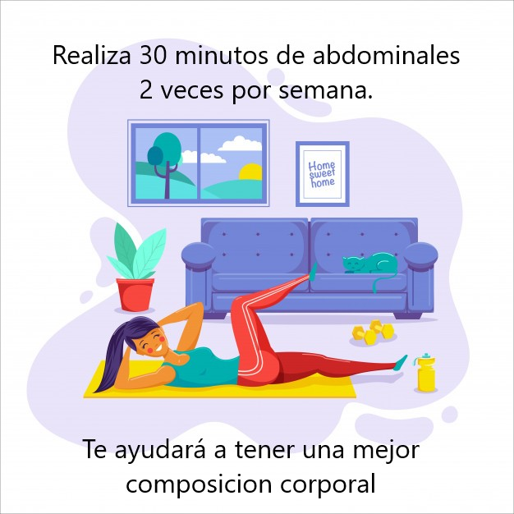

- ¿Por qué se dice que el baile es un ejemplo de Actividad física?
El baile es un ejemplo de Actividad física porque su práctica implica el movimiento de todo el cuerpo por lo tanto se produce un gasto de energía.

- ¿Cuál es la única restricción que existe al bailar?
La única restricción que existe en el baile es el “miedo al ridículo” que algunas personas experimentan al comienzo, sin embargo, bastan un par de clases para disipar este prejuicio.

- Escribe los 7 beneficios del baile como deporte.
- Aumento de la fuerza muscular.
- Aumenta la capacidad de resistencia.
- Fortalece los huesos.
- Aumenta la flexibilidad.
- Quemar calorías.
- Beneficia la salud mental y bienestar emocional.
- El baile también ayuda a mantener el cerebro en forma.

